Debreceni SZC Beregszászi Pál Technikum és Kollégium
Projektmunka
Középszintű érettségi vizsga
2025/2026. tanév
Hypatia
Készítette: Baranovszky Bende, Glökner Gergő Walter Földesi Péter 13.C
Debrecen
2026

Tartalomjegyzék
1. Bevezetés 1
1.1. A vizuális világ és technikai alapok 1
1.2. Játékmechanika és a karakter irányítása 1
1.3. Ellenségek és kihívás 2
2. Weboldal 3
2.1. Folyamatban felhasznált program nyelvek 3
2.1.1 JavaScript (Node.js környezetben) 3
2.1.2 Express.js keretrendszer 3
2.1.3 SQL és MySQL adatbázis-kezelés 4
2.1.4. JSON (JavaScript Object Notation 4
2.2. Főoldal 4
2.2.1. Login 4
2.2.2. Mobil port 5
3. Adatbázis 6
3.1 Felhasználói adatok tárolása 6
3.2 Adatstruktúra és táblák 6
3.3 Adatkezelés és lekérdezések 7
3.4. Az adatbázis szerepe a rendszer működésében 7
4. A játék 8
4.1. Fejlesztési Környezet 8
4.2. Inspiráció 9
4.3. Karakter modellek 9
4.4. Fejlesztési folyamat 9
4.4.1. Kezdeti tervezés 9
4.4.2. Felmerülő kihívások 10
4.4.3. Megvalósítás 10
5. Összegzés 11

1. Bevezetés
A játékfejlesztés nem csupán a programozásról vagy a grafika készítéséről szól, hanem egy olyan világ létrehozásáról, amely a semmiből keletkezik. Amikor elkezdtük a játékunk tervezését, olyan élményt szerettünk volna létrehozni, amely visszarepít a videójátékok aranykorába, ugyanakkor a mai gondolkodásmódunkkal és a legfrissebb mechanikákkal egészül ki. Így született meg a koncepciónk egy olyan 2D, pixel art stílusú, rogue-lite jellegű akció-platformerről, amely a precíz irányításra és a taktikus harcra épít.

1.1. A vizuális világ és technikai alapok
A pixel art stílus választása tudatos döntés volt. Nem csupán nosztalgiából eredt, hanem abból a felismerésből, hogy a stilizált megjelenítés több teret enged a játékos fantáziájának. Az egyszerűség lehetővé teszi, hogy a fókusz ne a fotórealisztikus részleteken, hanem a hangulaton, a tiszta játékmeneten és a reszponzív mozgáson maradjon. Technikai szempontból a választott stílus és a Godot engine (GDScript alapú) környezet lehetővé teszi a projekt optimalizált futtatását gyengébb erőforrásokkal rendelkező számítógépeken is, anélkül, hogy az a játékélmény rovására menne. A vizuális koherenciát a GameManager központi rendszere biztosítja, amely a háttérszínek és az alapvető környezeti paraméterek egységéért felel.

1.2. Játékmechanika és a karakter irányítása
A projekt szívét a főhős mozgási rendszere adja, amely egy komplex állapotgép (State Machine) alapjaira épül. A karakter képes az egyhelyben állásra (IDLE), futásra (RUN), ugrásra (JUMP) és támadásra (THROW). A mozgás dinamikáját olyan finomhangolt paraméterek határozzák meg, mint az 1700-as gyorsulási sebesség és a 10 000-es lassulási érték, ami biztosítja, hogy a karakter irányítása ne legyen "úszós", hanem azonnal reagáljon a játékos minden mozdulatára.
A harcrendszer alapja egy lövedék-alapú mechanizmus. A játékos egy dedikált spawner (kibocsátó) segítségével képes objektumokat – például golyókat vagy speciális labdákat – indítani a nézési irányába. Ez a mechanika szoros egységben van a karakter animációjával: a támadás pillanatában a mozgás korlátozódik (egy 0.4 másodperces időzítő segítségével), ami súlyt és taktikai mélységet ad minden egyes akciónak.

1.3. Ellenségek és kihívás
A rogue-műfaj szellemiségében az ellenfelek nem csupán statikus akadályok. Az implementált MI (mesterséges intelligencia) őrjáratozási pontok (patrol points) között navigál, várakozási időket tart be és képes reagálni a környezetére. Ez a rendszer garantálja a kiszámíthatóságot és a tanulhatóságot, ami alapvető a "perma-death" (végleges halál) mechanikával rendelkező játékoknál. A cél az, hogy a játékos ne szerencsével, hanem a mintázatok felismerésével és a saját ügyességének fejlődésével jusson előre.
A lövedékek fizikája tovább mélyíti a harcot: a falba ütköző golyók megállnak, ami arra kényszeríti a játékost, hogy figyelje a környezetét és ne csak vaktában tüzeljen.

2. Weboldal
A játékélmény teljessé tételéhez és a felhasználói adatok biztonságos kezeléséhez elengedhetetlen egy stabil háttérrendszer (backend). A projekt részeként kidolgozásra került egy webes interfész, amely lehetővé teszi a játékosok regisztrációját, az adatok tárolását és a felhasználói fiókok kezelését. Ez a felület hídként szolgál a játék és a központi adatbázis között, biztosítva a rangsorok, mentések és hitelesítési adatok folyamatos elérhetőségét.
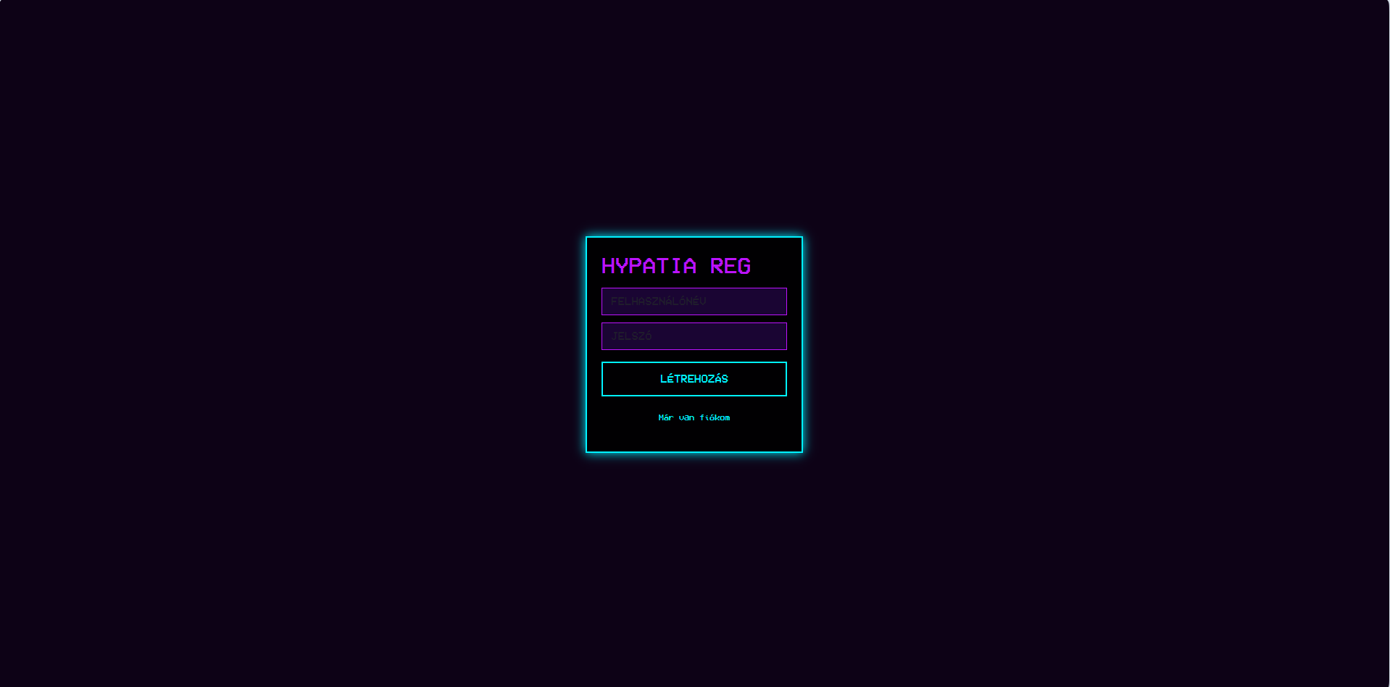
1. ábra Weboldal kinézete

2.1. Folyamatban felhasznált program nyelvek
2.1.1 JavaScript (Node.js környezetben) A rendszer motorja a JavaScript, amelyet a Node.js futtatókörnyezetben használtunk. Ez a választás lehetővé tette, hogy a szerveroldali logika aszinkron módon működjön, ami kritikus fontosságú, amikor több játékos egyidejűleg próbál adatokat lekérni vagy menteni. A kódban látható eseményvezérelt megközelítés biztosítja a gyors válaszidőt és a skálázhatóságot.
2.1.2 Express.js keretrendszer A szerver felépítéséhez az Express.js-t hívtuk segítségül. Ez a minimalista keretrendszer felel a HTTP kérések (GET, POST) kezeléséért. Például a /api/osszes végponton keresztül érhetőek el a regisztrált adatok, míg az /api/ujrekord útvonalon keresztül történik az új játékosok rögzítése. Az Express tette lehetővé a middleware-ek (mint a cors vagy a json parser) egyszerű integrálását is.
2.1.3 SQL és MySQL adatbázis-kezelés Az adatok tartós tárolásáért egy MySQL adatbázis felel. A szerveroldali kódban a mysql2 könyvtárat használtuk a kapcsolódáshoz. A strukturált lekérdezési nyelv (SQL) segítségével hajtunk végre műveleteket:
- Adatlekérés: Az összes felhasználó listázása.
- Adatbevitel: Új rekordok ( felhasználónév, jelszó) beszúrása az INSERT INTO parancs segítségével.
- Adatmódosítás: Jelszóváltoztatás vagy profilfrissítés kezelése.
2.1.4. JSON (JavaScript Object Notation) Bár technikailag nem programnyelv, a JSON formátum alapvető szerepet játszik a projektben. Ez a szabványos adatcsere-formátum biztosítja a kommunikációt a kliens (weboldal/játék) és a szerver között. Minden beérkező kérés és kiküldött válasz ebben a könnyen olvasható és feldolgozható formátumban mozog.

2.2. Főoldal
A főoldal a projekt központi információs felületeként szolgál. Itt kap a felhasználó először átfogó képet a játék koncepciójáról, vizuális stílusáról és alapvető mechanikáiról. A felület célja, hogy rövid, mégis informatív módon bemutassa a projekt lényegét, valamint irányt adjon a további tartalmak felé.
A főoldalon megjelenik a játék rövid ismertetése, amely bemutatja a 2D pixel art stílusú rogue-lite akció-platformer alapgondolatát. Emellett vizuális elemek – például képernyőképek, karakterábrázolások vagy háttérgrafikák – segítik a hangulat átadását és a játék világának bemutatását.
A navigációs rendszer innen érhető el a legegyszerűbben: a felhasználó könnyedén eljuthat az ellenségek részletes elemzéséhez, a felhasználói belépési felülethez, illetve a mobilra optimalizált verzióhoz. A főoldal kialakításakor fontos szempont volt az átláthatóság, a gyors betöltési idő és az intuitív használhatóság.

2.2.1. Login
A Login felület lehetőséget biztosít a felhasználók számára, hogy saját fiókkal lépjenek be a rendszerbe. Ez a funkció elsősorban a felhasználói adatok kezelésére, valamint a játékhoz kapcsolódó statisztikák és előrehaladás tárolására szolgál.
A belépési folyamat során a felhasználó egy felhasználónév és jelszó megadásával azonosítja magát. A rendszer ellenőrzi az adatokat, majd sikeres hitelesítés esetén hozzáférést biztosít a felhasználói felülethez.
A login rendszer kialakításakor kiemelt szempont volt az egyszerűség és a biztonság. A felület minimalista kialakítása lehetővé teszi, hogy a felhasználók gyorsan és problémamentesen beléphessenek, miközben az adatok védelme is biztosított.

2.2.2. Mobil port
A mobil port a weboldal mobil eszközökre optimalizált változatát jelenti. A cél az volt, hogy a weboldal tartalma okostelefonokon és táblagépeken is könnyen olvasható, gyorsan betöltődő és egyszerűen navigálható legyen.
A fejlesztés során reszponzív webdesign megoldásokat alkalmaztunk, amelyek lehetővé teszik, hogy az oldal automatikusan alkalmazkodjon a különböző képernyőméretekhez. Ennek köszönhetően a weboldal struktúrája dinamikusan átrendeződik: a nagyobb kijelzőkön többoszlopos elrendezés jelenik meg, míg mobil eszközökön az elemek egymás alá rendeződnek, így biztosítva az áttekinthető megjelenést.
A navigációt mobilbarát módon alakítottuk ki. A menü egyszerűbb formában jelenik meg, gyakran úgynevezett „hamburger menü” segítségével, amely lehetővé teszi a felhasználók számára, hogy kis kijelzőn is gyorsan elérjék az oldal különböző részeit.
Kiemelt figyelmet kapott a teljesítmény és a betöltési sebesség is. A képek optimalizálása, valamint a könnyű struktúra hozzájárul ahhoz, hogy a weboldal mobilinternet használata mellett is gyorsan és stabilan működjön.
A mobil port célja tehát az volt, hogy a weboldal minden eszközön egységes felhasználói élményt nyújtson, függetlenül attól, hogy a látogató számítógépről vagy mobiltelefonról éri el az oldalt.

3. Adatbázis
A weboldal működésének egyik alapvető eleme az adatbázis, amely a rendszerben tárolt információk kezeléséért és rendszerezéséért felel. Az adatbázis biztosítja, hogy a felhasználók adatai, valamint a weboldal különböző tartalmi elemei strukturált módon kerüljenek eltárolásra és szükség esetén gyorsan lekérdezhetők legyenek.
Az adatbázis használata különösen fontos a dinamikus funkciók megvalósításához, például a felhasználói fiókok kezeléséhez, a belépési rendszer működtetéséhez, valamint az egyes tartalmak rendszerezett tárolásához. A megfelelő adatstruktúra kialakítása lehetővé teszi a rendszer stabil és hatékony működését.

3.1 Felhasználói adatok tárolása
Az adatbázis egyik legfontosabb feladata a felhasználói adatok kezelése. A rendszer tárolja a regisztrált felhasználók alapvető adatait, amelyek szükségesek a felhasználói fiók azonosításához és a belépési folyamat működéséhez.
Az adatbázisban tárolt adatok közé tartozhat például:
- felhasználói azonosító (ID)
- felhasználónév
- jelszó
- regisztráció dátuma

3.2 Adatstruktúra és táblák
Az adatbázis több különböző táblából épül fel, amelyek mindegyike egy adott típusú információ tárolására szolgál. A táblák egymással kapcsolatban állhatnak, ami lehetővé teszi az adatok hatékony kezelését és lekérdezését.
A felhasználókat tároló tábla például tartalmazhatja a következő mezőket:
- ID – egyedi azonosító minden felhasználó számára
- username – a felhasználó választott neve
- password – titkosított jelszó
- created_at – a regisztráció időpontja
Ez a struktúra lehetővé teszi, hogy minden felhasználó egyedi módon legyen azonosítható, miközben az adatok könnyen kezelhetők maradnak.

3.3 Adatkezelés és lekérdezések
Az adatbázissal való kommunikáció lekérdezések segítségével történik. Ezek a lekérdezések teszik lehetővé az adatok mentését, módosítását és visszakeresését.
Például a login rendszer egy lekérdezést használ annak ellenőrzésére, hogy a megadott felhasználónév vagy email cím és a jelszó megfelel-e a tárolt adatoknak. Amennyiben az adatok helyesek, a rendszer engedélyezi a belépést a felhasználói fiókba.
A megfelelően felépített adatkezelési rendszer biztosítja, hogy az információk gyorsan és megbízhatóan legyenek elérhetők.

3.4. Az adatbázis szerepe a rendszer működésében
Összességében az adatbázis a weboldal egyik legfontosabb háttérrendszere. Segítségével a különböző információk rendszerezve, biztonságosan és hatékonyan tárolhatók. Ez lehetővé teszi, hogy a weboldal dinamikus funkciókat kínáljon a felhasználóknak, például regisztrációt, bejelentkezést vagy felhasználói adatok kezelését, miközben stabil és megbízható működést biztosít.

4. A játék
A tervezett 2D roguelike játék egy olyan dinamikus és folyamatosan változó élményt kínál a játékos számára, amelyben minden egyes játékmenet új kihívásokat, új lehetőségeket és teljesen eltérő stratégiákat igényel. A játék alapját a véletlenszerűen generált pályák adják, amelyek biztosítják, hogy a játék soha ne váljon kiszámíthatóvá vagy unalmassá. A játékos minden alkalommal egy ismeretlen világba lép be, ahol döntései és reakciói közvetlen hatással vannak a túlélésére és a fejlődésére.
A játék vizuális megjelenése pixel art stílusban valósul meg, amely nemcsak esztétikai szempontból nyújt különleges élményt, hanem erősen hozzájárul a játék hangulatához is. Az egyszerű, mégis kifejező grafikai elemek lehetővé teszik, hogy a játékos könnyen azonosuljon a karakterrel és a környezettel, miközben a nosztalgikus látványvilág egyfajta klasszikus játékélményt idéz meg. A részletek minimalizmusa ellenére minden karakter, ellenfél és tárgy gondosan megtervezett, így a játék vizuálisan is összetett és élvezetes marad.

4.1. Fejlesztési Környezet
A játék fejlesztése a Godot Engine nevű modern, nyílt forráskódú játékmotor segítségével történt, amely ideális választásnak bizonyult egy 2D roguelike projekt megvalósításához. A fejlesztési környezet egyik legnagyobb előnye a könnyen átlátható felület és a gyors tanulhatóság, amely lehetővé tette, hogy hatékonyan és strukturáltan haladjunk a játék elkészítésével. A Godot saját jelenet-alapú rendszere különösen hasznos volt, mivel a játék különböző elemei – például a karakterek, ellenfelek és pályarészek – modulárisan, egymástól függetlenül is kezelhetők voltak.
A fejlesztés során a Godot beépített scripting nyelvét, a GDScriptet alkalmaztuk, amely szintaxisában hasonlít a Pythonhoz, így könnyen olvasható és gyorsan elsajátítható. Ennek segítségével hatékonyan tudtuk megvalósítani a játék logikai működését, beleértve a karakter mozgását, az ellenfelek viselkedését, valamint a véletlenszerű pályagenerálást is. A scriptelés során nagy hangsúlyt fektettünk a kód átláthatóságára és újrafelhasználhatóságára, hogy a későbbiekben is könnyen bővíthető maradjon a projekt.

4.2. Inspiráció
A játék fejlesztése során számos klasszikus és modern 2D roguelike játék szolgált inspirációként, amelyek mind hozzájárultak a végső koncepció kialakításához. Kiemelt hatással volt ránk a The Binding of Isaac, amely egyedi hangulatával, véletlenszerűen generált pályáival és változatos tárgyrendszerével megmutatta, hogy a műfaj milyen mélységeket rejthet. A játék különösen abban adott ötleteket, hogyan lehet a játékost folyamatosan motiválni az újrajátszásra.

4.3. Karakter modellek
A játék karaktermodelljei pixel art stílusban készültek, amely lehetővé tette, hogy egyszerű, mégis kifejező vizuális megjelenést hozzunk létre. A főhős és az ellenfelek kialakításánál fontos szempont volt, hogy már első ránézésre jól megkülönböztethetők legyenek egymástól, mind színvilágban, mind formában. A karakterek animációi – például mozgás, támadás és sérülés – külön sprite-ok segítségével lettek megvalósítva, így a játékmenet dinamikusabb és élvezetesebb lett.
A modellek tervezése során törekedtünk arra, hogy a minimalista megjelenés ellenére is egyedi stílust adjunk minden szereplőnek. Az ellenfelek különböző viselkedési mintákkal rendelkeznek, amelyeket a kinézetük is tükröz, így a játékos vizuálisan is fel tud készülni a velük való találkozásra.
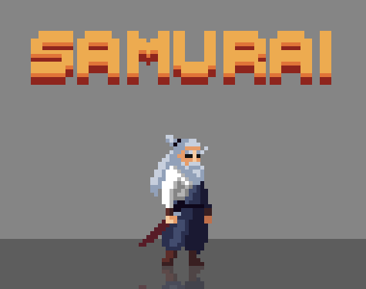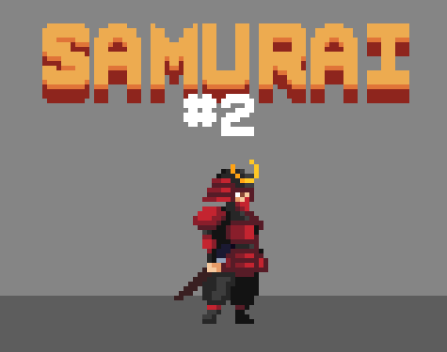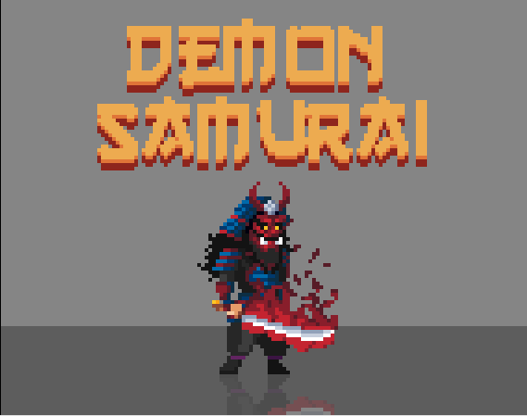
Ellenségek, köztük a főgonosz

4.4. Fejlesztési folyamat
A fejlesztési folyamat során fokozatosan építettük fel a játék különböző rendszereit. Első lépésként a játékos karakter alapvető mozgását valósítottuk meg, beleértve a gravitációt, az ugrást és a vízszintes mozgást. Ezt követően került sor az állapotgép kialakítására, amely strukturáltabbá és könnyebben kezelhetővé tette a karakter működését.
A fejlesztés során folyamatosan teszteltük az egyes funkciókat a Godot Engine beépített eszközeivel, és szükség esetén módosításokat végeztünk a játékélmény javítása érdekében.

4.4.1. Kezdeti tervezés
Projekt kezdetén meghatároztuk a játék alapötletét, amely egy 2D nézetű, akcióorientált játék volt roguelike elemekkel. A cél egy olyan rendszer létrehozása volt, amelyben a játékos egy karaktert irányítva különböző akadályokat és ellenfeleket küzd le.
Ebben a fázisban döntöttünk a pixel art stílus mellett, valamint megterveztük a fő mechanikákat, mint a mozgás, ugrás és támadás. A rendszer felépítését már ekkor úgy alakítottuk ki, hogy később könnyen bővíthető legyen, például új ellenfelekkel vagy képességekkel.
A tervezés során külön figyelmet fordítottunk arra, hogy a játékmenet egyszerűen érthető, mégis fejleszthető legyen.

4.4.2. Felmerülő kihívások
A fejlesztés során több technikai és logikai kihívással is szembe kellett néznünk. Az egyik legnagyobb nehézséget a karakter mozgásának és állapotainak összehangolása jelentette, mivel biztosítani kellett, hogy az egyes állapotok között zökkenőmentes legyen az átmenet.
A lövedékek létrehozása és kezelése szintén kihívást jelentett, mivel biztosítani kellett, hogy azok megfelelő irányba mozogjanak és megfelelő időben jelenjenek meg. Emellett a különböző rendszerek – például a mozgás, támadás és ellenfél viselkedés – összehangolása is időigényes folyamat volt.

4.4.3. Megvalósítás
A megvalósítás során a korábban megtervezett rendszereket fokozatosan implementáltuk a Godot Engine környezetében. Elsőként a játékos karakter alapfunkciói készültek el, beleértve a mozgást, ugrást és az állapotgép működését.
Ezt követően beépítettük az ellenfeleket, amelyek patrol rendszer segítségével mozognak a pályán. A támadási mechanika egy külön spawner rendszerrel valósult meg, amely dinamikusan hoz létre lövedékeket a játék során.
A végső szakaszban a különböző rendszerek integrálása és finomhangolása történt meg, hogy a játék stabilan és élvezhetően működjön. A cél egy jól strukturált, bővíthető és élvezetes játékmenet kialakítása volt.

5. Összegzés
A fejlesztés során nagy figyelmet fordítottunk az egyensúlyra. A kihívás nem öncélú nehezítés, hanem a fejlődés motorja. Az újabb képességek, tárgyak és ellenfelek fokozatos felfedezése, valamint a minimalista grafika mögött meghúzódó összetett kódrendszer biztosítja, hogy a játékos érdeklődése hosszú távon is megmaradjon. Ez a projekt tisztelgés a klasszikusok előtt, miközben modern programozási megoldásokkal keresi a helyét a mai indie játékok palettáján.

